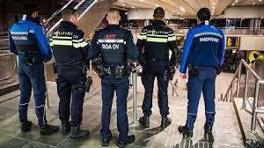
Lesbrief De beroepsgroepen in de veiligheidszorg II Opdracht 4 - LOB
Lesdoel
Aan het einde van de les kun je aangeven naar welk van de beroepsgroep politie, beveiliging, toezicht en veiligheid, brandweer en ambulancedienst jouw mogelijke voorkeur uitgaat.
Werktijd
1 lesuur
Beoordeling
- kwaliteit en verzorging van de opdracht onvoldoende / voldoende / goed
Opdracht
Je hebt nu de lessen gevolgd en de theoretische opdrachten gemaakt over de beroepsgroep politie, beveiliging, toezicht en veiligheid, brandweer en ambulancedienst. Waar gaat jouw mogelijke voorkeur naar uit?

- a. Wat lijkt jou aantrekkelijk aan het werken bij de politie?

____________________________________________________________________

____________________________________________________________________

b. Wat lijkt jou niet leuk aan het werken bij de politie?

____________________________________________________________________

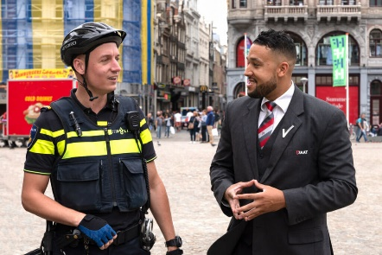
____________________________________________________________________

- a. Wat lijkt jou aantrekkelijk aan het werken bij de beveiliging?

___________________________________________________

____________________________________________________________________

b. Waar zou jouw voorkeur naar uit gaan. Werken bij de particuliere beveiliging of bij
de bedrijfsbeveiliging? Leg uit waarom.

____________________________________________________________________

____________________________________________________________________

c. Wat lijkt jou aantrekkelijk aan het werken bij de beveiliging?

____________________________________________________________________

____________________________________________________________________

- a. Wat lijkt jou leuk aan het werken als boa?

____________________________________________________________________

____________________________________________________________________

b. Wat lijkt jou minder leuk aan het werken als boa?

____________________________________________________________________

____________________________________________________________________
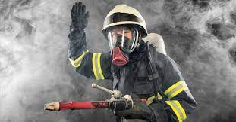

- Zie jij jezelf als brandweerman/ – vrouw werken? Leg uit waarom wel/ niet.

____________________________________________________________________

____________________________________________________________________

- Is het werk als een ambulanceverpleegkundige iets voor jou? Leg uit.

____________________________________________________________________

____________________________________________________________________
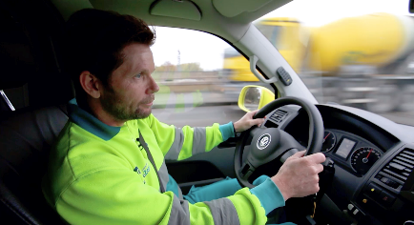

- Is het werk als ambulancechauffeur iets voor jou? Leg uit.
____________________________________________________________________

____________________________________________________________________

